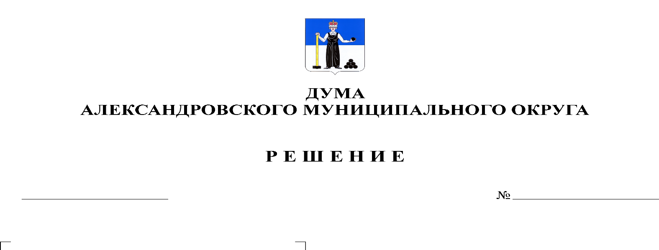
О внесении изменений в решение Думы Александровского муниципального округа от 22.10.2019 № 17 «Об установлении налога на имущество физических лиц на территории Александровского муниципального округа»

285
04.03.2022

В соответствии со статьей 46 Федерального закона от 06.10.2003 № 131-ФЗ «Об общих принципах организации местного самоуправления в Российской Федерации», пунктом 2 части 1 статьи 16 Федерального закона от 06.10.2003 г. № 131-ФЗ «Об общих принципах организации местного самоуправления в Российской Федерации», главой 32 Налогового кодекса Российской Федерации, Дума Александровского муниципального округа
решает:
1. Пункт 2 решения Думы Александровского муниципального округа от 22.10.2019 № 17 «Об установлении налога на имущество физических лиц на территории Александровского муниципального округа» изложить в новой редакции:
«Установить, что налоговая база по налогу на имущество физических лиц определяется в отношении каждого объекта налогообложения как его кадастровая стоимость, внесенная в Единый государственный реестр недвижимости и подлежащая применению с 1 января года, являющегося налоговым периодом.».
2. Опубликовать настоящее решение в газете «Боевой путь» и разместить на сайте aleksraion.ru.
3. Настоящее решение вступает в силу со дня его официального опубликования.

Председатель Думы
Александровского муниципального округа Л.Н. Белецкая

Глава муниципального округа-
глава администрации
Александровского муниципального округа О.Э. Лаврова

